VIRÁGOK

1. Olvasd el Fecske Csaba: Tétova remény című versét!

2. Milyen virágról van benne szó? _____________________________

3. A fotó alapján készíts rajzot az estikéről!

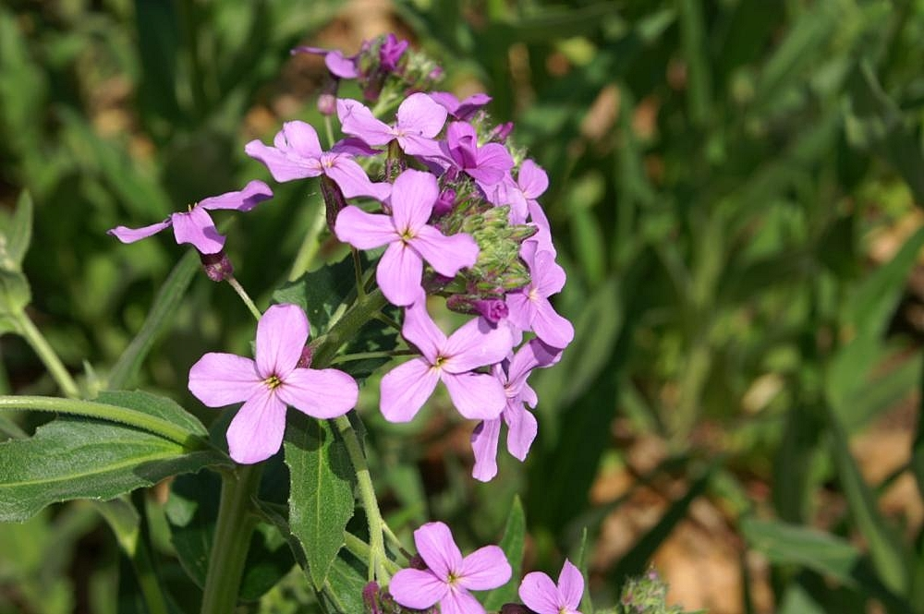
4. Az alábbi képen más virágokat láthatsz. Válaszd ki a helyes nevet és írd a kép alá!

magnólia, lótusz, mimóza, levendula, orchidea, gerbera, orgona, jázmin, tündérrózsa

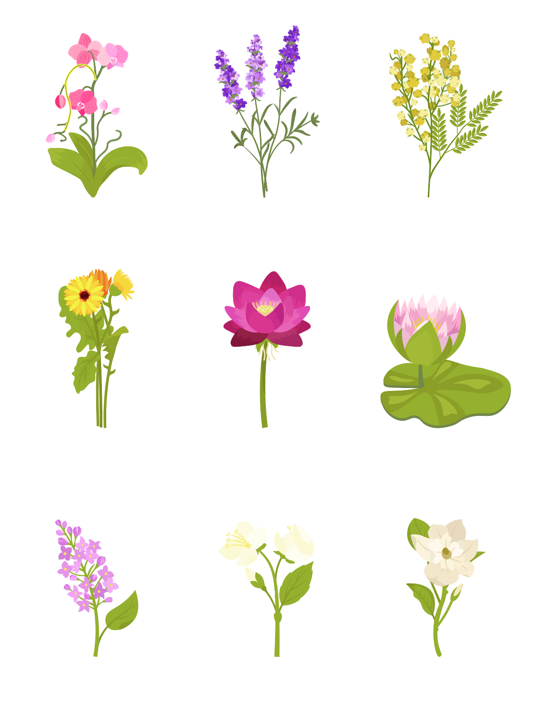

5. Mi a kedvenc virágod? Miért?

–––––––––––––––––––––––––––––––––––––––––––––––––––––––––––––––––––––––––––

